淄博市生态环境局高青分局
2021年政府信息公开工作年度报告

本报告根据《中华人民共和国政府信息公开条例》（国务院令第711号，以下简称《条例》）要求编制。报告全文分总体情况、主动公开政府信息情况、收到和处理政府信息公开申请情况、政府信息公开行政复议行政诉讼情况、存在的主要问题及改进情况、其他需要报告的事项6个部分。
报告中所列数据统计期限自2021年1月1日始，至2021年12月31日止。报告电子版可在高青县人民政府门户网站（www.gaoqing.gov.cn）查阅和下载。如对报告内容有疑问，请与淄博市生态环境局高青分局办公室联系（地址：山东省淄博市高青县黄河路92号；邮编：256300；电话：0533-6962576；传真：0533-6962576）。
一、总体情况
（一）主动公开
贯彻落实政府信息公开法律法规，紧密结合生态环境保护工作实际，着力提高公开信息内容、质量，丰富信息展现方式，积极推进生态环境保护重点领域信息公开，切实保障人民群众的知情权。2021年在县政府网站发布机构职能信息1条；重要部署执行情况，共公开政府工作报告任务执行情况等进展各4条；发布环境干空气质量状况信息12条、水质监测报告信息4条；发布建设项目环境影响评价受理、预审批及审批公示信息61条；公开“双随机一公开”执法明细4条、行政处罚决定书14条，2021年执法结果及统计年报1条；发布重污染天气预警信息12条。2021年度发布解读材料2条，重点对文件的政策背景、政策依据、出台目的、重要举措进行解读，解读材料与政策文件一并公开。2021年未通过政府信箱收到群众留言。
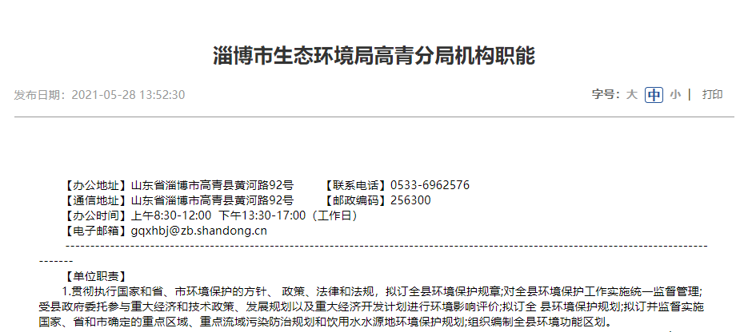
（二）依申请公开
2021年，共收到政府信息公开申请2件，与2020年持平。申请内容主要集中在空气质量等领域。办结政府信息公开申请2件，在办结的申请中：予以公开1件，部分公开1件。未因政府信息公开被申请行政复议、提起行政诉讼。
（三）政府信息管理
定期对政府信息公开工作情况进行检查和督办，严格遵守政府信息公开法律法规，信息公布前严格审查信息内容是否正确、公开事项范围是否准确；实行政府信息动态调整制度，对之前发布的文件、公开的信息进行实时调整，对失效的文件进行清理，确保政府信息发布的规范性、准确性和统一性。
（四）政府信息公开平台建设
及时维护更新政府信息公开目录、政府信息依申请公开、政府信息公开监督信箱等栏目。同时，加大微信公众号等新媒体平台的政务公开力度，2021年度共发布55期公众号，其中工作动态41期，其它宣传类信息14期。
（五）监督保障
调整了政务公开领导小组，保障信息公开工作开展，由党组书记、局长任组长，并健全完善了工作机制。具体由办公室负责政府信息公开工作，配备1名专职人员。2021年召开政府信息公开工作推进会、培训会各1次。

二、主动公开政府信息情况
第二十条第（一）项
信息内容 | 本年制发件数 | 本年废止件数 | 现行有效件数
规章 | 0 | 0 | 0
行政规范性文件 | 0 | 0 | 0
第二十条第（五）项
信息内容 | 本年处理决定数量
行政许可 | 61
第二十条第（六）项
信息内容 | 本年处理决定数量
行政处罚 | 16
行政强制 | 0
第二十条第（八）项
信息内容 | 本年收费金额（单位：万元）
行政事业性收费 | 0

三、收到和处理政府信息公开申请情况
（本列数据的勾稽关系为：第一项加第二项之和，等于第三项加第四项之和） |  |  | 申请人情况
 |  |  | 自然人 | 法人或其他组织 |  |  |  |  | 总计
 |  |  |  | 商业  企业 | 科研  机构 | 社会公益组织 | 法律服务机构 | 其他
一、本年新收政府信息公开申请数量 |  |  | 2 | 0 | 0 | 0 | 0 | 0 | 2
二、上年结转政府信息公开申请数量 |  |  | 0 | 0 | 0 | 0 | 0 | 0 | 0
三、本年度办理结果 | （一）予以公开 |  | 1 | 0 | 0 | 0 | 0 | 0 | 1
 | （二）部分公开（区分处理的，只计这一情形，不计其他情形） |  | 1 | 0 | 0 | 0 | 0 | 0 | 1
 | （三）不予公开 | 1.属于国家秘密 | 0 | 0 | 0 | 0 | 0 | 0 | 0
 |  | 2.其他法律行政法规禁止公开 | 0 | 0 | 0 | 0 | 0 | 0 | 0
 |  | 3.危及“三安全一稳定” | 0 | 0 | 0 | 0 | 0 | 0 | 0
 |  | 4.保护第三方合法权益 | 0 | 0 | 0 | 0 | 0 | 0 | 0
 |  | 5.属于三类内部事务信息 | 0 | 0 | 0 | 0 | 0 | 0 | 0
 |  | 6.属于四类过程性信息 | 0 | 0 | 0 | 0 | 0 | 0 | 0
 |  | 7.属于行政执法案卷 | 0 | 0 | 0 | 0 | 0 | 0 | 0
 |  | 8.属于行政查询事项 | 0 | 0 | 0 | 0 | 0 | 0 | 0
 | （四）无法提供 | 1.本机关不掌握相关政府信息 | 0 | 0 | 0 | 0 | 0 | 0 | 0
 |  | 2.没有现成信息需要另行制作 | 0 | 0 | 0 | 0 | 0 | 0 | 0
 |  | 3.补正后申请内容仍不明确 | 0 | 0 | 0 | 0 | 0 | 0 | 0
 | （五）不予处理 | 1.信访举报投诉类申请 | 0 | 0 | 0 | 0 | 0 | 0 | 0
 |  | 2.重复申请 | 0 | 0 | 0 | 0 | 0 | 0 | 0
 |  | 3.要求提供公开出版物 | 0 | 0 | 0 | 0 | 0 | 0 | 0
 |  | 4.无正当理由大量反复申请 | 0 | 0 | 0 | 0 | 0 | 0 | 0
 |  | 5.要求行政机关确认或重新出具已获取信息 | 0 | 0 | 0 | 0 | 0 | 0 | 0
 | （六）其他处理 | 1.申请人无正当理由逾期不补正、行政机关不再处理其政府信息公开申请 | 0 | 0 | 0 | 0 | 0 | 0 | 0
 |  | 2.申请人逾期未按收费通知要求缴纳费用、行政机关不再处理其政府信息公开申请 | 0 | 0 | 0 | 0 | 0 | 0 | 0
 |  | 3.其他 | 0 | 0 | 0 | 0 | 0 | 0 | 0
 | （七）总计 |  | 2 | 0 | 0 | 0 | 0 | 0 | 2
四、结转下年度继续办理 |  |  | 0 | 0 | 0 | 0 | 0 | 0 | 0

四、政府信息公开行政复议、行政诉讼情况
行政复议 |  |  |  |  | 行政诉讼
结果维持 | 结果  纠正 | 其他  结果 | 尚未  审结 | 总计 | 未经复议直接起诉 |  |  |  |  | 复议后起诉
 |  |  |  |  | 结果  维持 | 结果  纠正 | 其他  结果 | 尚未  审结 | 总计 | 结果  维持 | 结果  纠正 | 其他  结果 | 尚未  审结 | 总计
0 | 0 | 0 | 0 | 0 | 0 | 0 | 0 | 0 | 0 | 0 | 0 | 0 | 0 | 0

五、存在的主要问题及改进情况
（一）存在问题
2021年，政府信息公开工作还存在着一些不足，主要表现为：公开内容不全面，主要表现为更新不及时、主动公开基本目录编制不完善、政务公开内容信息要素缺失。
（二）改进措施
2022年将重点抓好以下几方面工作：一是加强自身建设，提高工作水平。设置专人负责，参加政务公开培训会议，学习优秀政务公开单位的丰富经验。二是加大政务公开工作督查力度，将认真组织各科室开展政务公开考核工作，通过督查考核进一步落实政务公开工作，同时按照上级政府部门提示的整改意见，对自身公开网站存在问题及时整改。
六、其他需要报告的事项
（一）收取信息处理费情况
本机关依申请提供政府信息，按照《国务院办公厅关于印发<政府信息公开信息处理费管理办法>的通知》（国办函〔2020〕109号）和《山东省人民政府办公厅关于做好政府信息公开信息处理费管理工作有关事项的通知》（鲁政办字〔2020〕179号）收取信息处理费。2021年，本机关依申请公开政府信息未收取任何费用。
（二）落实上级年度政务公开工作要点情况
制定了《淄博市生态环境局高青分局2021年政务公开工作实施方案》，并根据要点要求，重点做好生态环境保护领域信息公开工作，按照“公开为常态、不公开为例外”的原则，对群众关心的热点信息确保在县政府网站做到应公开尽公开。畅通渠道，加强沟通，办理的12345热线交办单，全部按时答复，无行政复议、诉讼和群众投诉等问题。
（三）人大代表建议和政协委员提案办理结果公开情况
2021年共承办县十七届人大五次会议建议1件，承办县政协十四届五次会议提案1件，办复率均为100%。2件建议提案均在县政府网站建议提案专题集中公开建议提案人、建议提案原文、建议提案办理结果等信息。
（四）政务公开工作创新情况
创新形式，拓展平台。按照新时期政务公开工作要求，不断创新信息公开形式，依托新媒体公众号和微博，利用图片、图表、视频等丰富形式，加快加深群众对公开内容的理解。
（五）有关数据统计说明
报告中所列数据可能因四舍五入原因与数据直接相加之和存在尾数差异。
（六）公共企事业单位信息公开工作开展情况
按照要求在县政府网站“公共企事业单位信息公开”栏目及时更新发布生态环境监测站信息，包括基本情况、机构职能、服务指南、服务热线等。

